Specifiche del Progetto
Giovanni Pecorelli, Jacopo Rossi
Settembre 2020

Link GitHub
https://github.com/GioPec/FoodFeed

Gruppo di Lavoro
Giovanni Pecorelli - 1799865
Jacopo Rossi – 1801667

Suddivisione Attività
L’intero progetto è stato sviluppato a distanza, scrivendo il codice in contemporanea usando l’estensione LiveShare di Visual Studio Code

Titolo e Descrizione
FoodFeed è un sito di cucina, che ha come scopo la condivisione di ricette.

Ruoli
I ruoli previsti all’interno dell’applicazione sono:
• Utente non registrato -> Può accedere solo alla schermata di registrazione
• Utente registrato -> Può condividere ricette, vedere le ricette degli altri utenti e commentarle, mettere like, aggiungerle ai preferiti, seguire altri utenti…
• Moderatore -> Può eliminare i post e i commenti degli utenti, e sospendere i loro profili
• Admin -> Ha accesso a tutte le funzionalità del sito, compresa la promozione o retrocessione di utenti e moderatori

Autenticazione
Sono previste due modalità di accesso al sito:
• Locale -> L’utente può registrarsi direttamente sul sito inserendo i propri dati
• OAuth -> L’utente può accedere al sito tramite il proprio account Facebook

Servizi REST Esterni
Come servizi REST esterno si utilizzano le API di:
• Facebook per l’accesso con OAuth
• Spoonacular per la ricetta del giorno

Funzionalità
FoodFeed offre agli utenti registrati la possibilità di scrivere e pubblicare ricette, oltre a visionare quelle inserite dagli altri utenti. Permette di vedere le ultime ricette inserite, le più votate della settimana, e anche di fare ricerche avanzate per visualizzare solo determinate categorie. Le ricette possono essere commentate, salvate tra i preferiti, e si può mettere like. Inoltre ogni giorno il sito consiglia una particolare ricetta. Si possono cercare all’interno del sito gli altri utenti per visualizzarne il profilo e seguirli in modo da rimanere aggiornati sulle ricette che condividono. Le interazioni all’interno del sito (like, commenti…) generano notifiche.
FoodFeed è un sito che viene moderato dagli admin e dai moderatori da loro scelti, che possono rimuovere ricette e commenti indesiderati, oltre a poter sospendere gli account degli utenti.

User Stories

Registrazione, login, logout
1 Registrazione
COME utente non registrato
VOGLIO creare un nuovo account con email e password
PER diventare un utente registrato

2 Registrazione OAuth
COME utente non registrato
VOGLIO creare un nuovo account con Facebook
PER diventare un utente registrato

3 Login
COME utente registrato
VOGLIO effettuare il login con email e password
PER utilizzare le funzionalità del sito

4 Login OAuth
COME utente registrato
VOGLIO effettuare il login con Facebook
PER utilizzare le funzionalità del sito

5 Logout
COME utente che ha effettuato il login
VOGLIO effettuare il logout
PER uscire dal sito

Gestione account
6 Modifica account
COME utente registrato
VOGLIO modificare il mio account
PER cambiare le informazioni personali

7 Elimina account
COME utente registrato
VOGLIO eliminare il mio account
PER rimuovere i miei dati dal sito

Utente
8 Pubblicare una ricetta
COME utente
VOGLIO pubblicare una ricetta
PER condividerla con gli altri utenti

9 Modifica ricetta
COME utente
VOGLIO modificare una ricetta che ho condiviso
PER aggiungere informazioni o correggerle

10 Rimuovere una ricetta
COME utente
VOGLIO rimuovere una ricetta che ho postato
PER eliminarla dal sito

11 Mettere/togliere like
COME utente
VOGLIO mettere/togliere like alle ricette
PER visualizzare le ricette più apprezzate dagli utenti

12 Commentare
COME utente
VOGLIO commentare le ricette
PER esprimere la mia opinione

13 Visualizza ricetta
COME utente
VOGLIO visualizzare ricette di altri utenti
PER leggere informazioni aggiuntive, preparazione e commenti

14 Aggiungi/rimuovi preferiti
COME utente
VOGLIO gestire la mia lista di ricette preferite
PER tenere traccia delle mie ricette preferite

15 Visualizza preferiti
COME utente
VOGLIO visualizzare la mia lista di ricette preferite
PER trovare una ricetta che ho salvato

16 Cercare utenti
COME utente
VOGLIO cercare un altro utente con il suo username
PER visualizzare il suo profilo

17 Filtrare per categorie
COME utente
VOGLIO impostare filtri mentre visualizzo le ricette
PER limitare la ricerca a determinate categorie

18 Top Ricette
COME utente
VOGLIO visualizzare la sezione Top
PER scoprire le ricette migliori

19 Ricetta del giorno
COME utente
VOGLIO visualizzare la Ricetta del giorno
PER prendere ispirazione

20 Mail agli sviluppatori
COME utente
VOGLIO inviare una mail agli sviluppatori
PER consigliare nuove features o segnalare bug

21 Contatti
COME utente
VOGLIO visualizzare la pagina Contatti
PER visualizzare informazioni sugli sviluppatori

22 Follow
COME utente
VOGLIO seguire altri utenti
PER vedere le loro ricette

23 Follower/following
COME utente
VOGLIO avere a disposizione la lista dei miei follower/following
PER vedere il profilo di altri utenti

24 Notifiche
COME utente
VOGLIO ricevere notifiche
PER essere aggiornato sulle interazioni con altri utenti

Moderatore
25 Rimozione ricette
COME moderatore
VOGLIO rimuovere le ricette degli utenti
PER moderare il sito

26 Rimozione commenti
COME moderatore
VOGLIO rimuovere i commenti degli utenti
PER moderare il sito

27 Ban
COME moderatore
VOGLIO sospendere gli utenti
PER moderare il sito

28 Permessi moderatore
COME moderatore
VOGLIO avere le stesse funzionalità degli utenti
PER utilizzare il sito

Admin
29 Promozione
COME admin
VOGLIO promuovere utenti a moderatori
PER gestire i ruoli del sito

30 Retrocessione
COME admin
VOGLIO retrocedere moderatori a utenti
PER gestire i ruoli del sito

31 Permessi moderatore
COME moderatore
VOGLIO avere le stesse funzionalità dei moderatori
PER utilizzare il sito

Schema ER

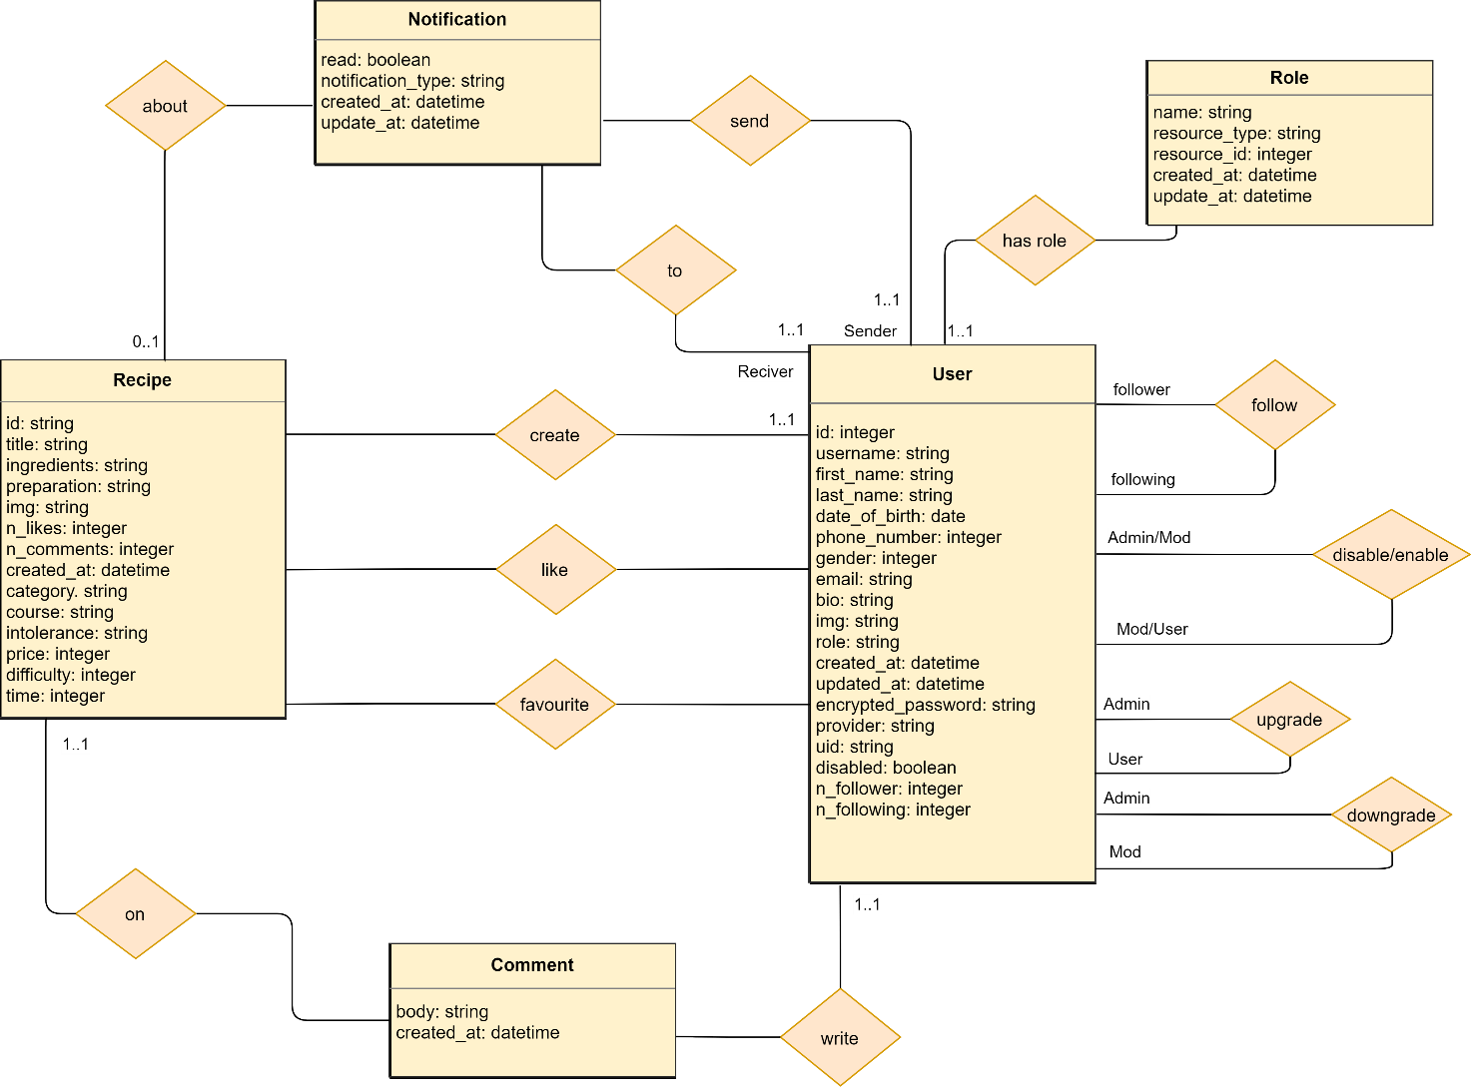

Vincoli esterni
- L’attributo role della classe User può valere ‘A’, ‘M’ o ‘U’
- L’attributo resource_type della classe Role può valere ‘Comment’, ‘Recipe’ o ‘User’
- L’attributo notification_type della classe Notification può valere ‘Comment’, ‘Like’ o ‘Follow’
- Se e solo se l’attributo notification_type della classe Notification è uguale a ‘Follow’, Notification pertecipa con molteplicità 0 alla relazione about
- Se uno User ha role: ‘A’, partecipa alla relazione has role con tre Role che hanno tutti e tre i resource_type (Comment, Recipe e User) e name=admin
- Se uno User ha role: ‘M’, partecipa alla relazione has role con tre Role che hanno tutti e tre i resource_type (Comment, Recipe e User) e name=mod
- Se uno User ha role: ‘U’, partecipa alla relazione has role con Role che hanno resource_type=Comment e Recipe, name=mod, e i resource_id dei Comment e delle Recipe che lui stesso ha creato
- Un admin può sospendere/riattivare sia un moderatore che un utente, mentre un moderatore può sospendere/riattivare solo un utente
- Un oggetto Notification viene creato solo a seguito della creazione di un oggetto Comment o di una relazione like o follow

Piano dei test
Nelle cartelle /features e /spec risiedono i test da effettuare rispettivamente con Cucumber ed RSpec. I primi servono a testare alcune delle User Stories, mentre i secondi testano la validità dei modelli User e Recipe, e il corretto funzionamento di alcune Routes.
Per lanciare i test, i comandi da eseguire nel terminale sono:
- rails cucumber
- rails spec

Mockup

